# 系统测试

注：本项目是为东华大学校友会所做的办公系统。与校友会后台系统，APP系统共同使用一个数据库，校友数据库是已存在，不可更改的。所以校友信息查询模块没有设计数据库，只是设计了查询校友的接口和方法。

主页面：

主页运行结果：含待办事项：未读邮件、未读邮件、今日日程如图。

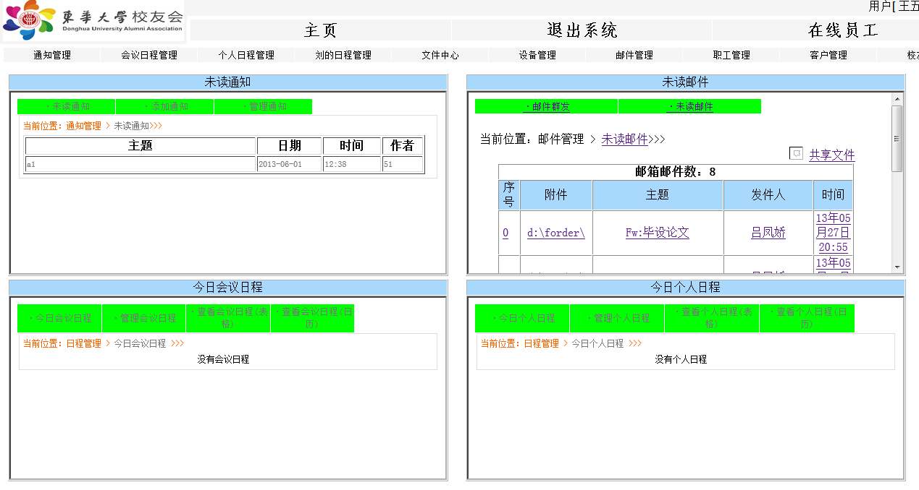

**图：主页homepage.jsp**

## 用户基本信息管理模块的测试

用户基本信息管理模块应具有的功能如下：

a. 能够添加用户。

b. 能够编辑用户。

c. 能够删除用户。

d. 管理员能够分配权限

e. 查看在线用户

测试过程：

a. 测试名称：用户基本信息管理

b. 测试前提：以管理员角色、普通用户角色登录系统。

c. 测试步骤：管理员点击“添加用户”，输入用户名、密码、权限、真实姓名、Email、电话点击“提交”，分用户名存在，密码前后不一致，姓名为空，email不合法测试；点击“编辑”，修改用户名、密码、权限、真实姓名、Email、电话，点击“提交”；选中用户记录，点击“删除”。普通用户只可以修改个人信息，无法更改权限。

d. 期望结果：管理员添加一条用户记录；管理员修改指定用户基本信息（包括权限）；管理员删除选中的用户记录；普通用户更新个人基本信息（不包括权限）；可查看在线用户。

e. 实际结果：与期望结果相符，如图所示。

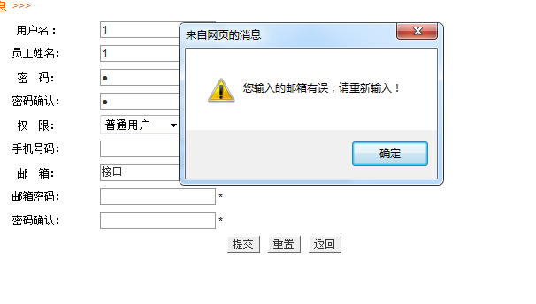

**图1添加用户邮箱不合法错**

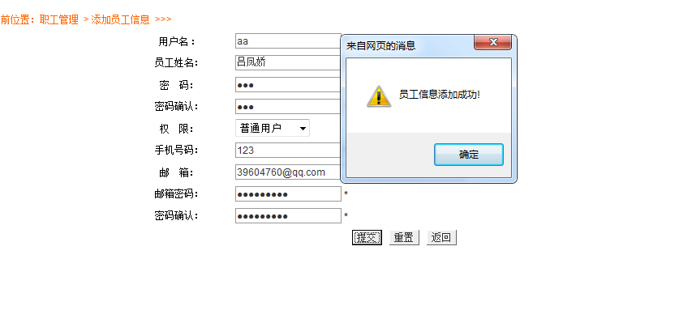 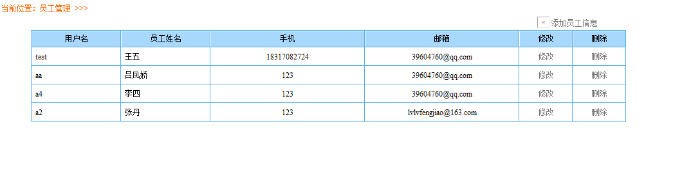

**图2添加用户成功 图3 成功结果**

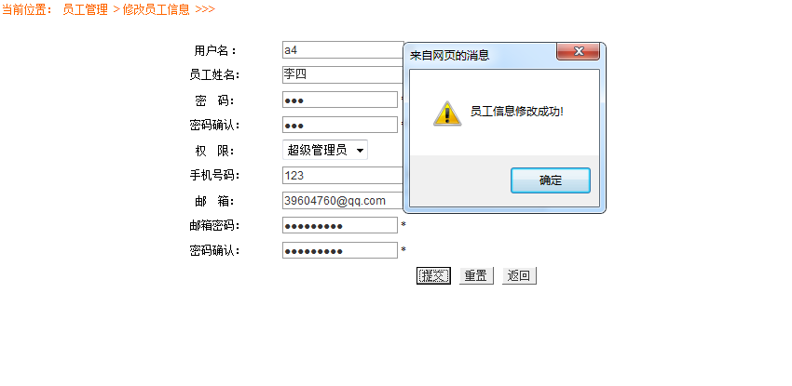 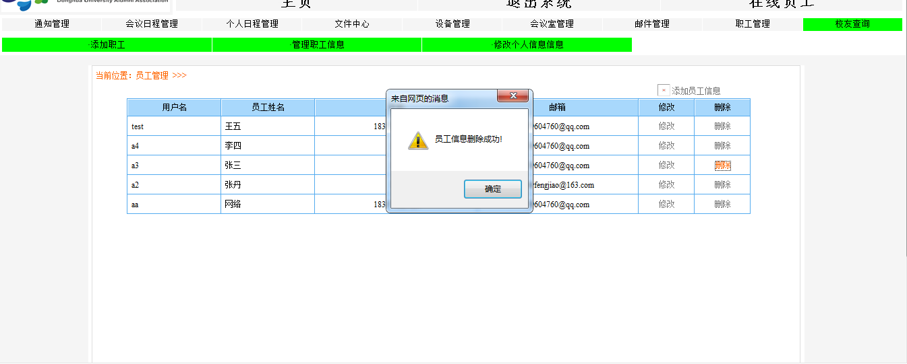

**图4 用户修改成功 图5 用户删除成功**

管理员登录可以修改删除用户

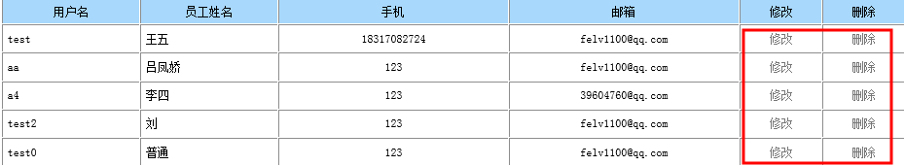

**图6 管理员管理用户信息**

管理员修改用户信息，有权限修改选项

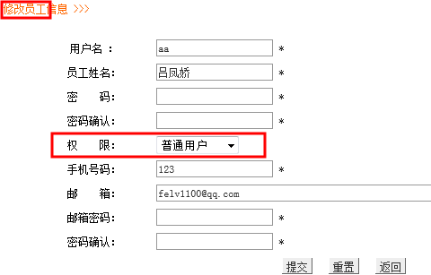

**图7 管理员修改用户信息**

一般用户无法权限修改。

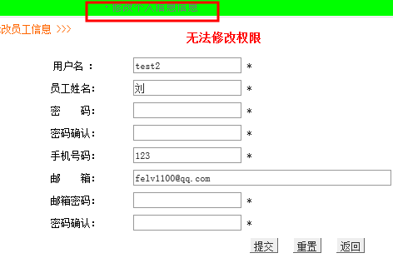

**图8 普通用户修改个人信息**

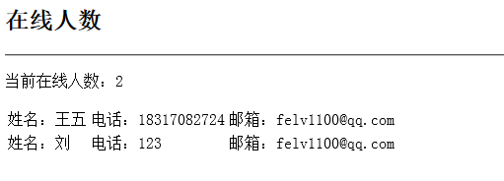

**图9 在线人数管理**

## 设备管理模块的测试

用户基本信息管理模块应具有的功能如下：

a. 能够添加、删除、编辑设备基本信息。

b．能够租借设备

c．能够更新租借信息

e．能够归还设备

f．能够将点过归还的记录还原成未归还

g．超期而未归还的设备提醒

h．能够删除这条租借信息

测试过程：

a. 测试名称：设备管理

b. 测试前提：以管理员角色或者管理员登录系统。测试选用管理员进入。

c. 测试步骤：点击“添加设备”，输入设备全称（唯一），设备类型等点击“提交”；点击“编辑”，修改设备信息，点击“提交”；选中设备记录，点击“删除”；点击租借设备，填写租借信息，点击提交；点击归还，归还设备；点击还原，使已归还的设备还原成未归还；点击超期提醒，查看超期而未还设备。

d. 期望结果：管理设备信息成功；租借设备、归还设备成功。

e. 实际结果：与期望结果相符，如图所示。

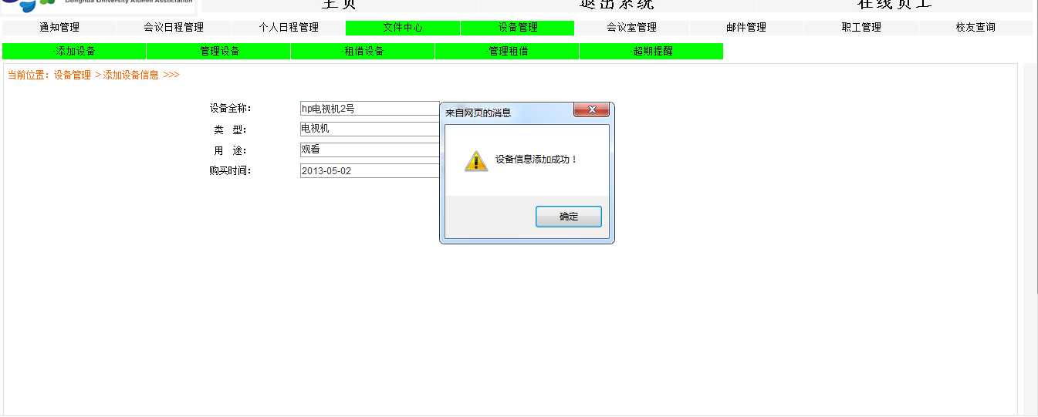

**图10 添加设备成功**

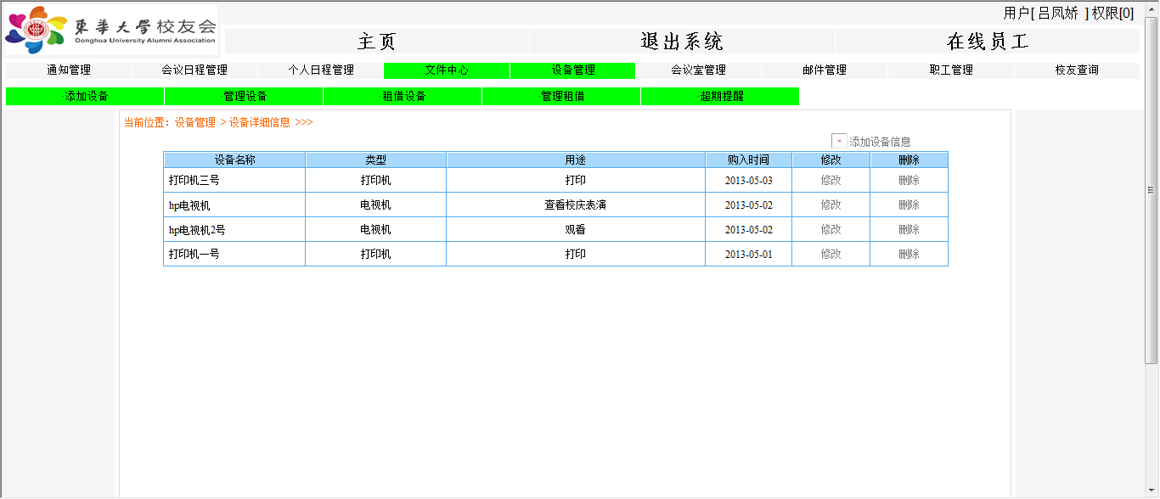

**图11 添加成功结果**

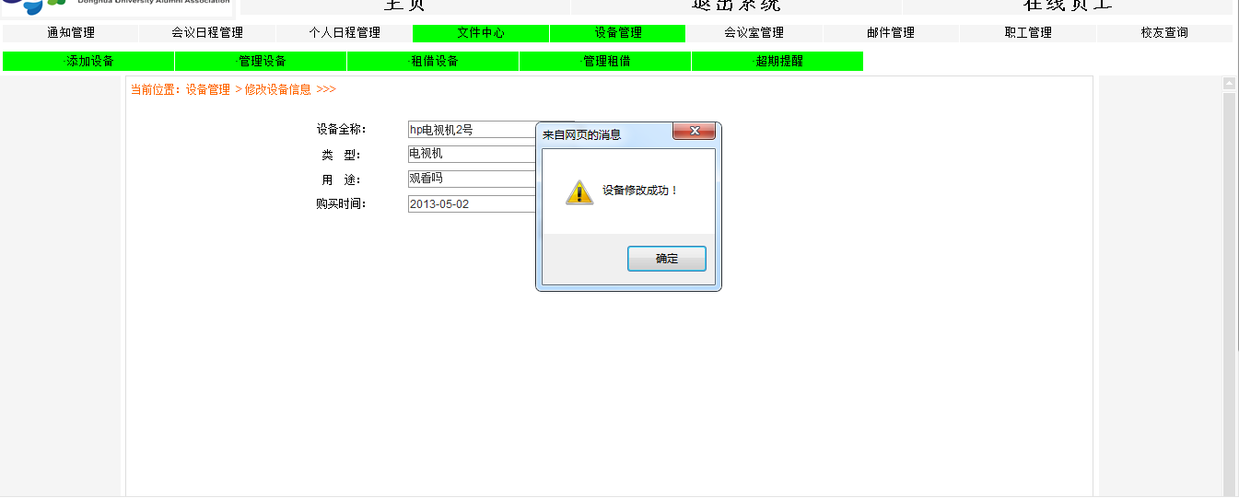

**图12 修改设备成功**

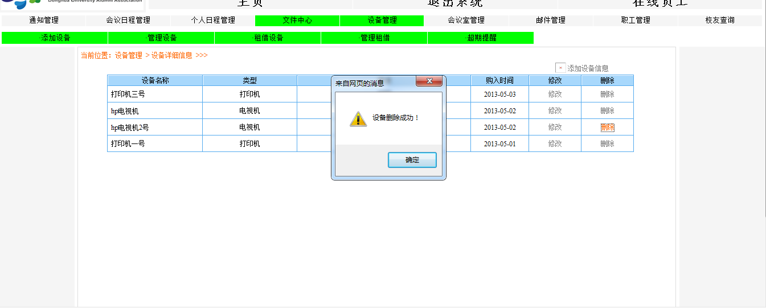

**图13 删除设备成功**

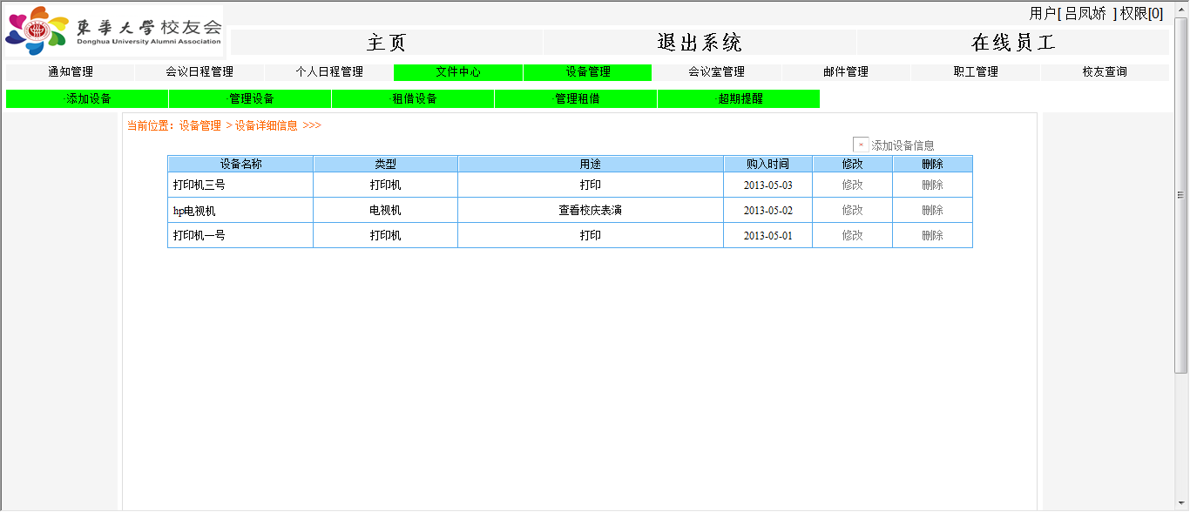

**图14 删除成功结果**

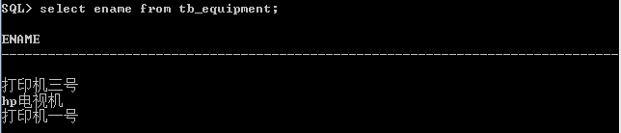

**图15 数据库也删除成功**

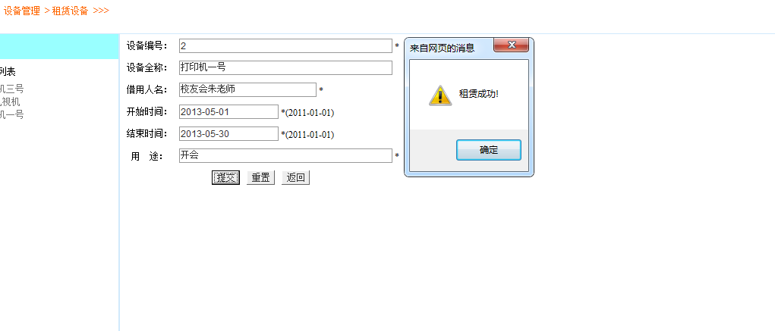

**图16 租借设备成功**

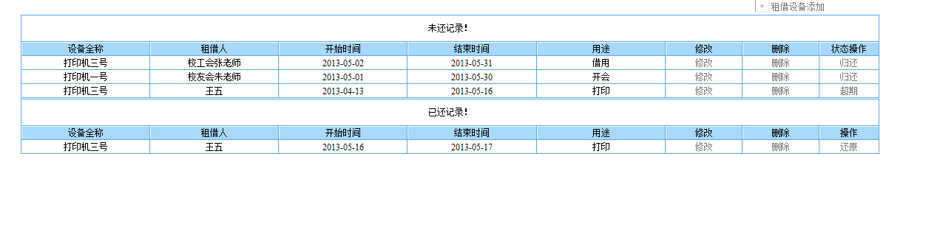

归还成功

**图17归还成功**

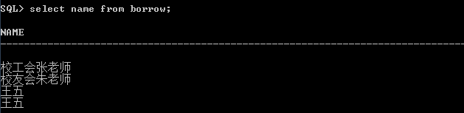

**图18 租借成功数据库**

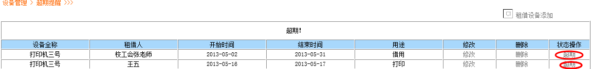

**图 19 超期提醒**

## 日程信息管理模块的测试

日程信息管理模块应具有的功能如下：

会议日程

a. 管理员能够以日历表的形式添加、编辑和删除任务。

b. 所有用户能够查看当月任务和当天任务。

个人日程

a. 所有用户能够以日历表的形式添加、编辑和删除任务。

b. 所有用户能够查看当月任务和当天任务。

刘的日程

a. 管理员和特殊用户能够以日历表的形式添加、编辑和删除任务。

b. 所有用户能够查看当月任务和当天任务。

测试过程：

a. 测试名称：日程信息管理

b. 测试前提：分管理员，特殊用户和普通用户角色登录系统。

c. 测试步骤：点击“添加用户”，输入用户名、密码、权限、真实姓名、Email、电话点击“提交”，分用户名存在，密码前后不一致，姓名为空，email不合法测试；点击“编辑”，修改用户名、密码、权限、真实姓名、Email、电话，点击“提交”；选中用户记录，点击“删除”。

d. 期望结果：管理员看到刘的日程管理、查看和会议日程的管理、查看菜单；特殊用户刘看到个人日程管理、查看和会议日程查看；普通用户看到个人日程管理、查看和会议日程查看、刘的日程查看；管理员添加一条当天会议日程；修改一条日程信息；删除会议日程；查看当天日程和所有当月日程。特殊用户刘添加一天当天个人日程；修改一条日程信息；删除一天个人日程信息；查看当天刘的日程和当月的刘的日程。

e. 实际结果：与期望结果相符，如图所示。

管理员登录查看刘的日程菜单，可以管理刘的日程。

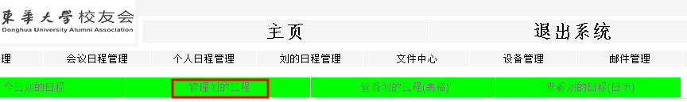

**图20 管理员查看刘的日程管理菜单**

普通用户查看刘的日程菜单，无法管理刘的日程。

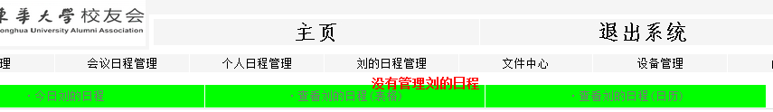

**图21普通用户查看刘的日程管理菜单**

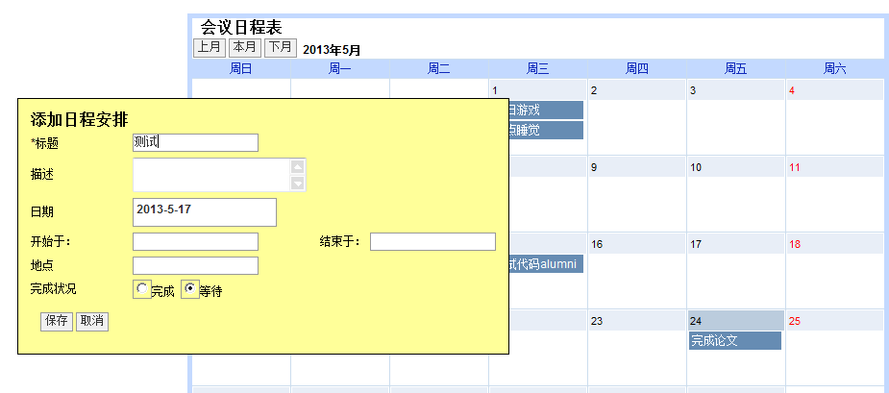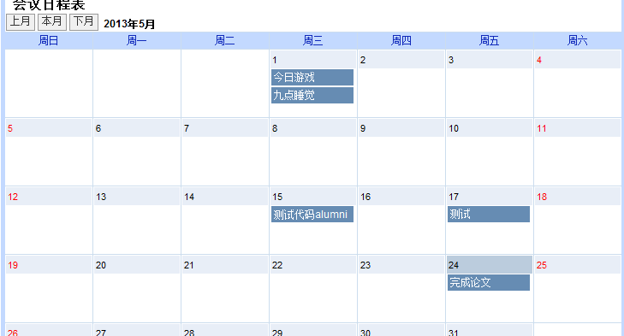 **图22 会议日程添加 图23 日程添加成功**

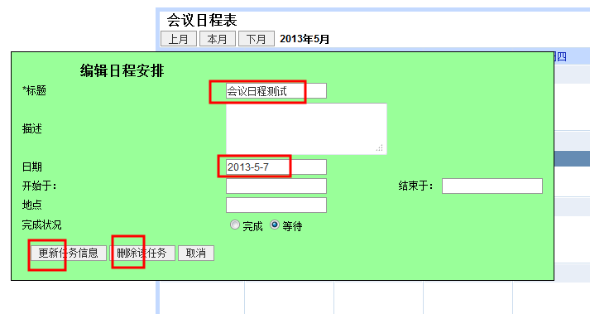

**图24 编辑删除日程**

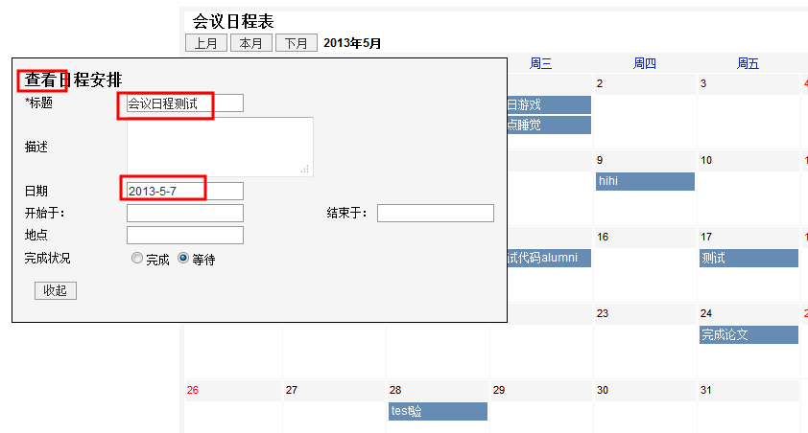

**图25 查看日程明细**

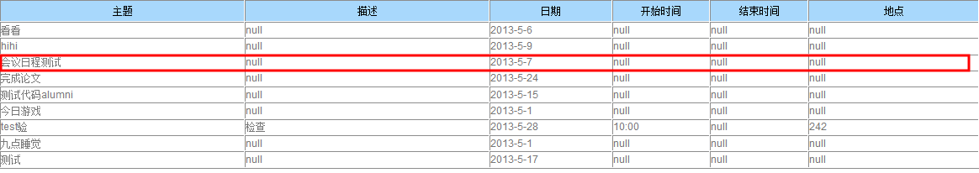

**图26 查看当月日程**

## 对邮件管理模块的测试

功能如下：

a. 能够查询邮件的总数和未读邮件的件数。

b. 能够导入联系人（客户邮箱和职工邮箱），并加入收件人

c．能够群发邮件（包括附件）。

测试过程：

a. 测试名称：邮件管理

b. 测试前提：以普通用户角色登录系统。

c. 测试步骤：点击未读邮件，查看未读邮件；点击“群发邮件”，点击联系人名选择收件人、填入邮件主题、邮件内容，并上传附件，检查邮箱地址合法性，点击发送。

d. 期望结果：未读邮件显示该用户邮箱的总邮件数和未读邮件，点击邮件，查看邮件详细内容；显示联系人，点击联系人名字，显示在收件人中；发送邮件。

e. 实际结果：与期望结果相符，如图5-40、5-41所示。

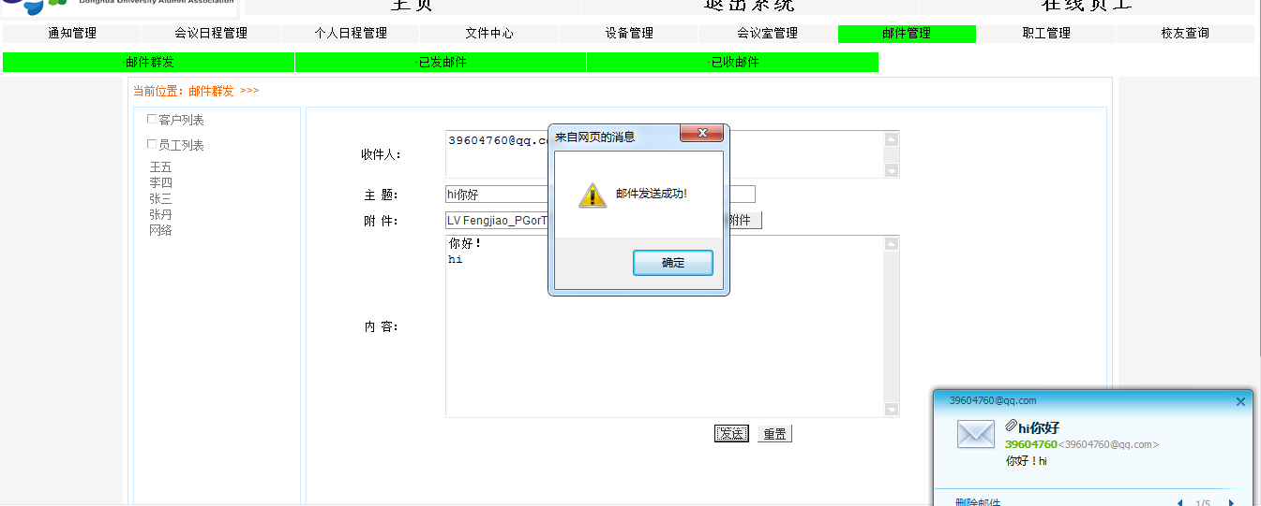

**图27 发送邮件成功**

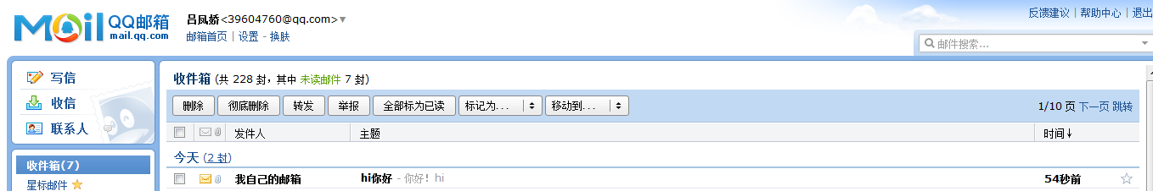

**图28 查看邮箱验证成功**

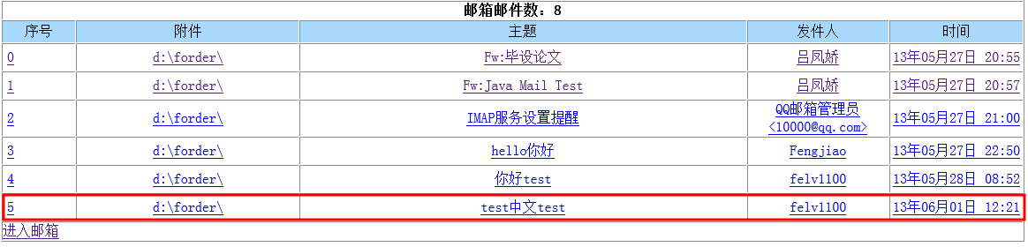

**图29 查看未读邮件的个数**

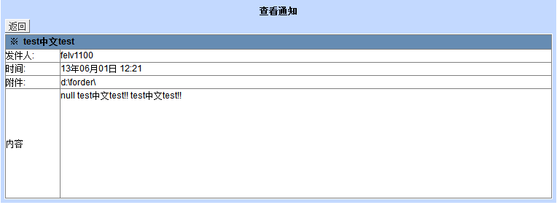

**图30 查看邮件内容**

## 文件中心模块的测试

公共模块的文件管理模块应具有的功能如下：

a. 能够文件上传。

b. 能够删除的文件（管理员或作者有权限）。

c．能够文件下载。

测试过程：

a. 测试名称：文件管理

b. 测试前提：以普通用户角色登录系统。

c. 测试步骤：点击文件上传，大小小于10M；删除自己上传的文件；下载一个文件。

d. 期望结果：上传文件成功；下载以上传的文件；删除自己上传的文件。

e. 实际结果：与期望结果相符，如图所示。

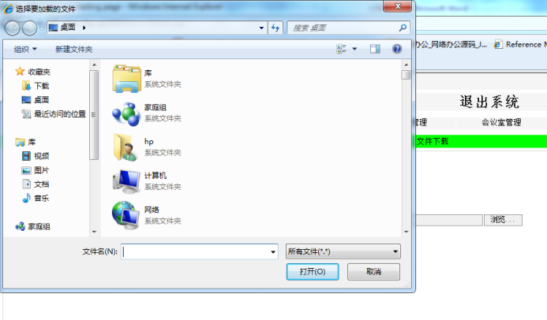

**图31上传**



**图32下载和删除页面**

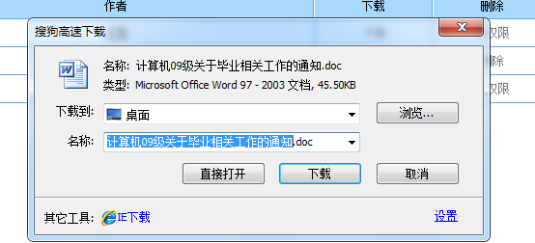

**图33下载成功**

## 通知管理模块的测试

通知管理模块应具有的功能如下：

a. 能够添加通知，内容可以用文本编辑框编辑。

b. 能够更新、删除通知（管理员或者作者可以更新和删除）。

c．查看全部通知，显示浏览量和回复数量。

d．查看未读一天通知的用户信息。

d．能够查看通知详细内容，用户已读。

e．能够回复通知。

f．能够查看未读通知。

测试过程：

a. 测试名称：通知管理

b. 测试前提：分管理员和普通用户角色登录系统。

c. 测试步骤：点击菜单栏的“添加通知”，填写通知标题、内容（文本框编辑）、时间和日期等，点击“提交”；查看全部通知；管理员点击阅读量上的数字，可以看到未读此条通知的职工信息，普通用户不可以看到；点击一条通知，查看通知的详细内容；通知下面回复通知；点击“未读通知”，查看该用户为看的通知；点击菜单“管理通知”可以删除有权限删除的通知。

d. 期望结果：点击添加通知成功；查看全部通知，管理员可以看到阅读量，刚添加成功的通知阅读量为1；点击阅读量的数字，查看未读此通知的人数，刚创建的通知的未读通知人数为n-1(n是职工总人数)；点进通知，查看通知的详细内容；回复通知成功；查看未读通知；删除通知成功；更新通知成功。

e. 实际结果：与期望结果相符，如图所示。

普通用户登录：

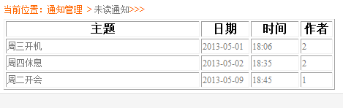

**图34未读通知**

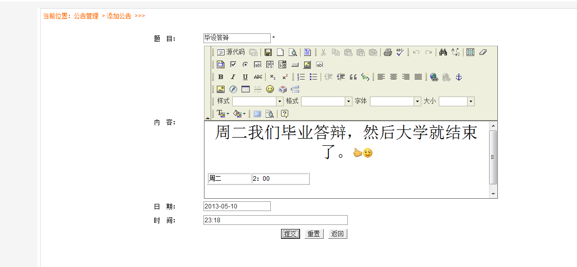

**图35 添加通知**

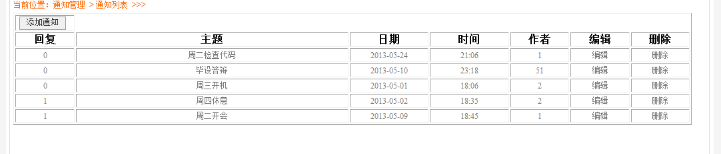

**图36 添加成功**

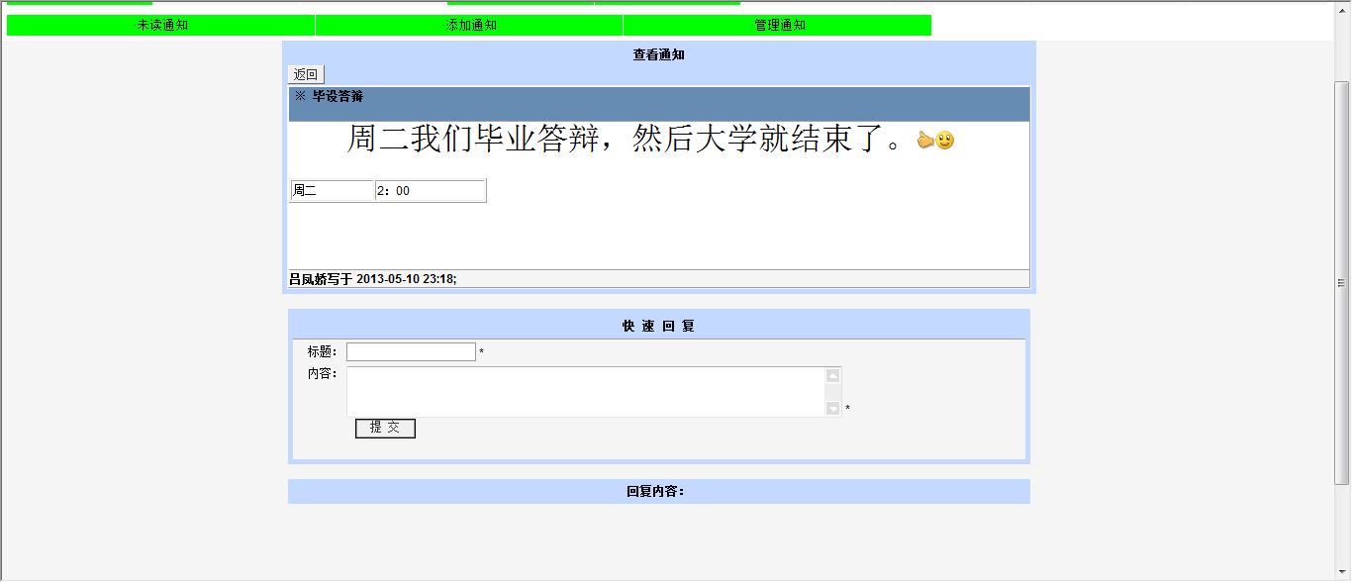

**图37 查看这条通知并回复**

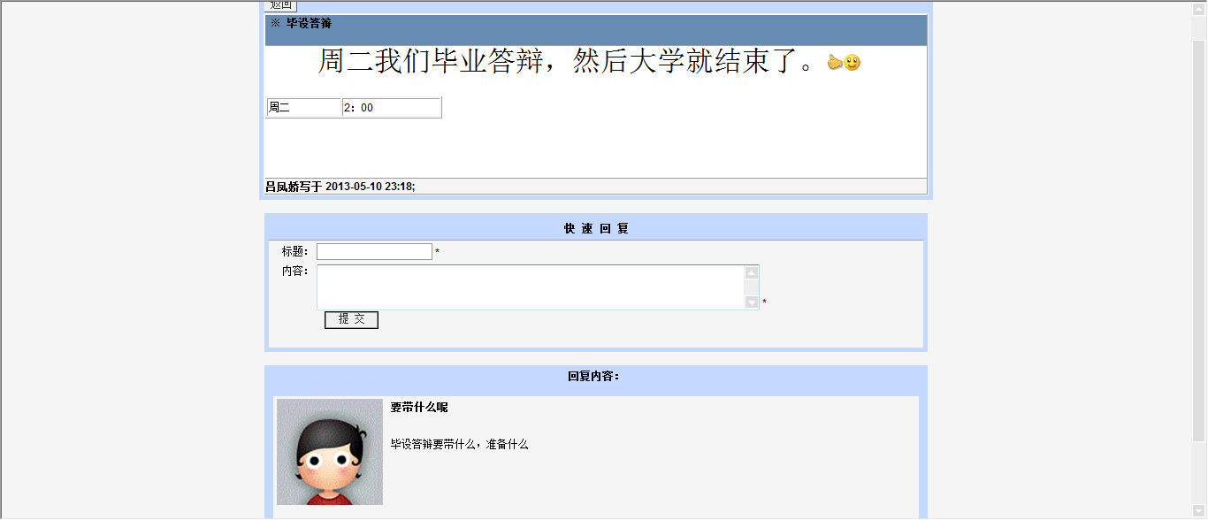

**图38 回复成功**

管理员登录：

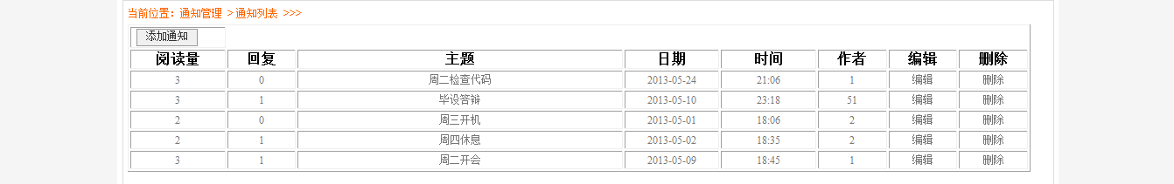

**图39 管理员登录**

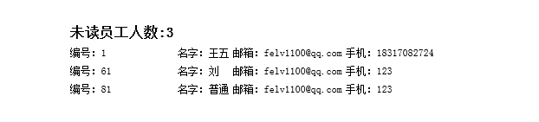

**图40 阅读量**

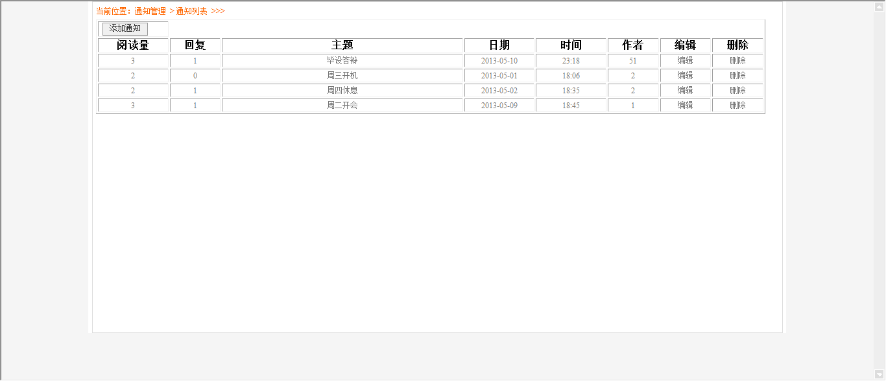

**图41删除成功**